Ethereum
Week
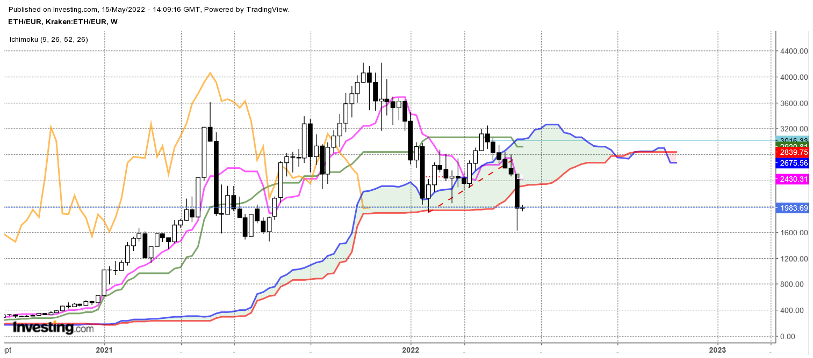

La baisse des prix a été au-delà de mes anticipations. La Cryptomonnaie est ainsi revenue sur son bas de l’année avant de le casser pour rebondir sur 1620.
Ainsi la dernière longue chandelle noire prolonge le mouvement de baisse commencé sur les niveaux de la résistance de 3063 au début du mois d’avril. Mais comme souvent, les longues bougies noires dans un creux de marché ou blanche sur un sommet ne sont pas appropriées. L’emplacement de ces chandeliers tend à fragiliser les mouvements qui se développent et peuvent inciter les tenants du marché (ici les vendeurs) à protéger leurs positions.
Ainsi la mèche basse de la dernière bougie montre des achats sur le niveau bas de 1620. Rien de très inquiétant pour les baissiers qui dominent les échanges mais cette action des prix devrait les amener à être prudent et à surveiller attentivement l’évolution des cours.
Le plat passé de SSB de 1948 est un support. C’est aussi le point haut de la mèche basse de la dernière chandelle. Un maintien des cours la semaine prochaine au-dessus de ce support incitera une partie des vendeurs à protéger leurs gains.

Day
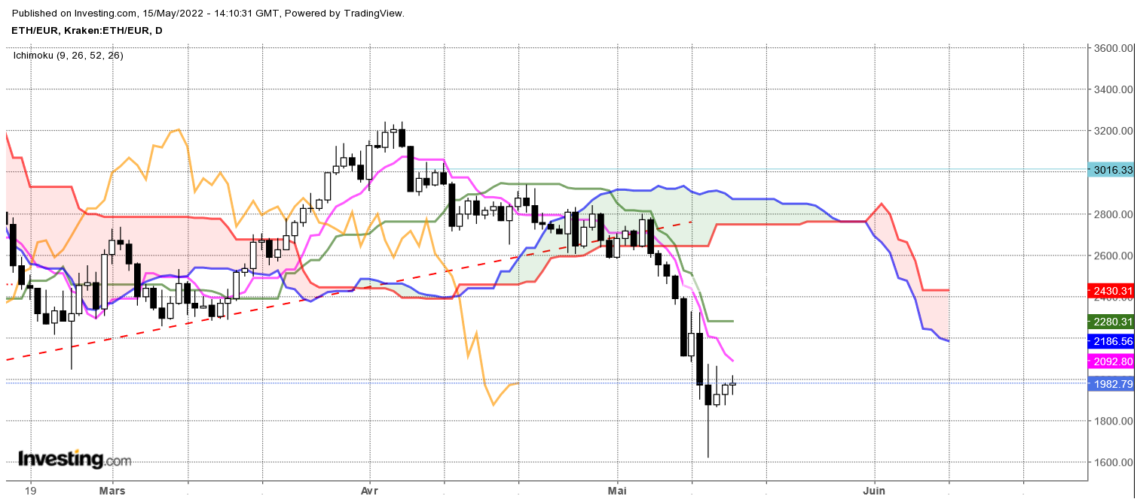
La chandelle du 12 mai (J-4) reprend certaines caractéristiques du marteau qui se classe dans les alertes haussières.
Sur la séance, les prix ont baissé avant de revenir clôture non loin de l’ouverture. Pour autant, l’alerte haussière ne s’est pas matérialisée par un rebond des prix. Les bougies qui ont suivi le chandelier en marteau même si elles sont blanches, restent trop limitées et sans personnalité.
Même si les ventes sont stoppées, la dynamique actuelle des prix montre de l’hésitation du coté des achats. Un retour du marché sur le niveau des 2200 points sera nécessaire pour entrainer plus de baissiers à revoir leurs positions.
Quoi qu’il en soit, le contexte est baissier. Les rebonds s’inscriront dans un environnement correctif sous 2700.
L’écartement de la SSA future par rapport au plat de SSB future traduit de la volatilité, donc même si le contexte est baissier, tant que les prix se maintiendront au-dessus de 1620, je ne parlerai plus de tendance baissière. Cette volatilité favorise les successions de hausses et de baisses.

CONCLUSION : volatilité sur le court terme au-dessus de 1620. Cette situation pourrait déboucher sur une correction haussière en tenue de 1948.

TS (mauve) = plus haut + plus bas sur les 9 dernières périodes
2

KS (vert) = plus haut + plus bas sur les 26 dernières périodes
2
LS (orange) = clôture décalée de 26 périodes en arrière

SSA (bordure du nuage) = TS + KS projetée 26 périodes en avant
2

SSB (bordure opposée du nuage) = plus haut + plus bas sur les 52 dernières
2

périodes, projetées 26 périodes en avant

Unités de temps :

W: weekly

D: daily

H4: base 4 heures

H1 : base horaire

30M : base 30 minutes

